ХАРКІВСКИЙ НАЦІОНАЛЬНИЙ ЕКОНОМІЧНИЙ УНІВЕРСИТЕТ ІМЕНІ СЕМЕНА КУЗНЕЦЯ

КАФЕДРА ІНФОРМАЦІЙНИХ СИСТЕМ

Звіт

про виконання лабораторної роботи № 1

з дисципліни:

«Web-програмування»

Виконала:

студентка 4 курсу

групи

6.04.122.012.16.01

факультета ЕІ

Вознюк Д. В.

Перевірив:

Алексієв В. О.

Харків, 2019

**Лабораторна робота № 1**

Розробка веб-застосувань на мові PHP (налагодження середовища розробки, конструкції мови. Строкові функції. Масиви. Робота з файлами).

Мета: отримання первинних практичних навиків розробки вебдодатків на мові програмування PHP.

Хід роботи:

Завдання 1

Ознайомлення з програмними засобами

Для виконання лабораторної роботи 1 використовувався Codeenvy.

Сайт: <https://codenvy.io/dashboard/#/ide/dakkarika/LR1?init=true>

Загальна інформація про Codeenvy:

Codenvy – це середовище розробки на базі контейнерів. Мета сервісу полягає в усуненні необхідність настройки або підтримки локальної або VM-середовища розробника для своїх проектів.

Codenvy заснований на Eclipse Che і доступна в якості сервісу з підтримкою Java, JavaScript, PHP, Python, Node, Scala, Go, Android і ін.

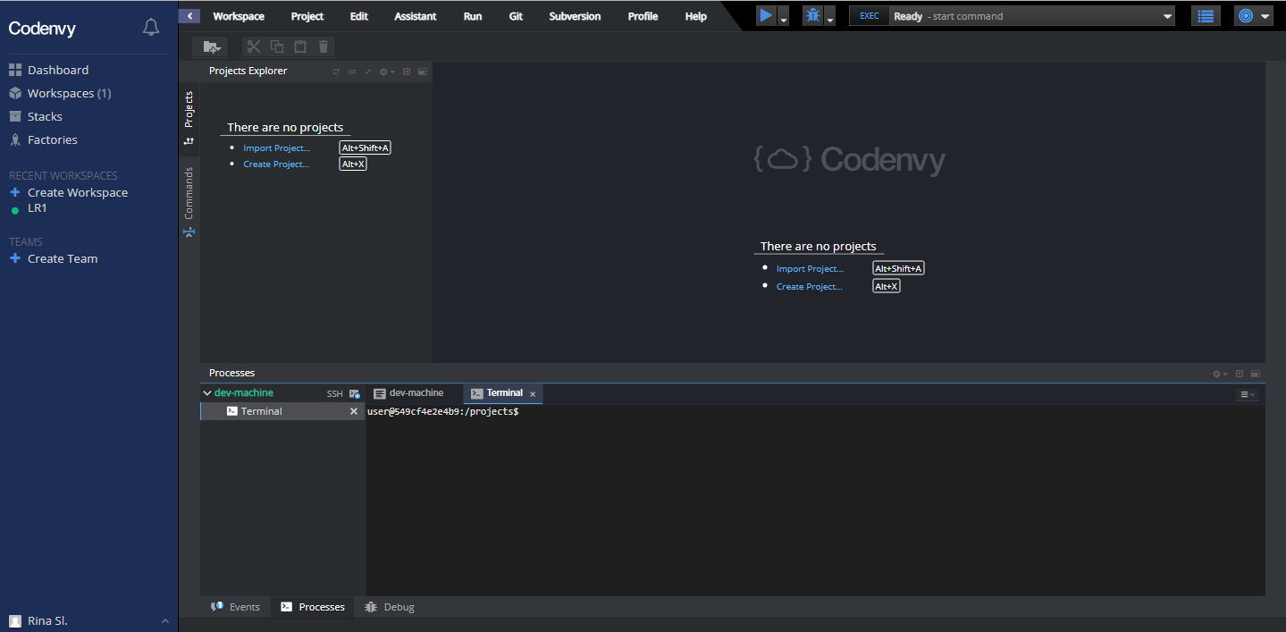

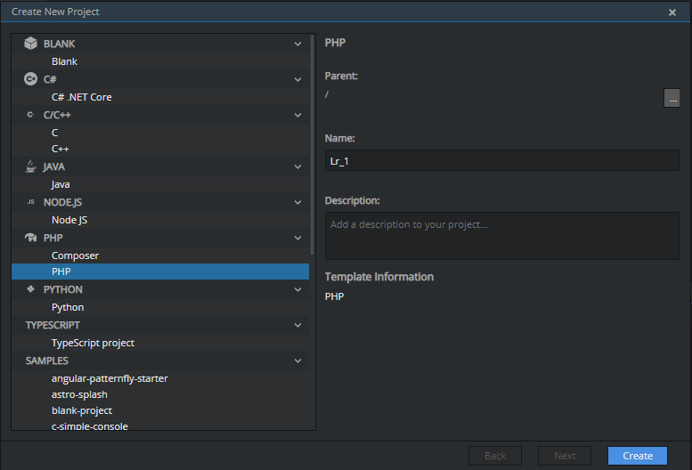

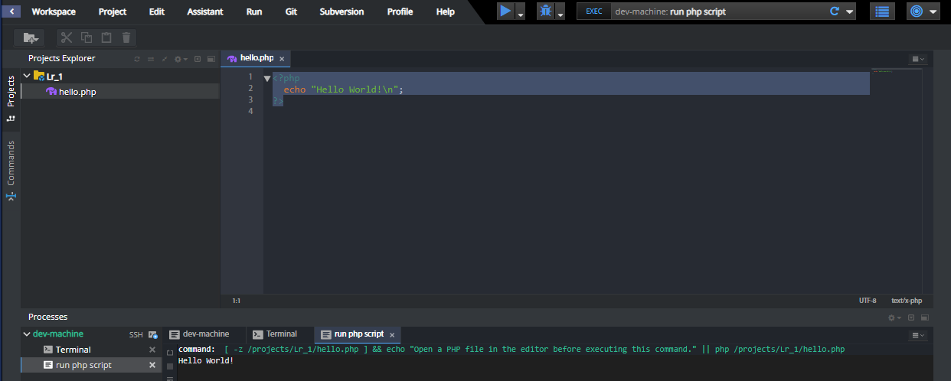

Завдання 2

Ознайомлення з основними конструкціями PHP

Вивід на екран:

|  |
| --- |
| <?php  echo "Hello World!\n";  ?> |

Результат виконання програми:



Робота с масивами (використовуючи цикли, керуючі конструкції, різні типи даних тощо):

Задача 2. Створіть масив, заповнений числами від 1 до 10. Знайдіть суму елементів даного масиву.

|  |
| --- |
| <?php  $arr = range(1, 10);  $temp=array_sum(range(1, 10));  echo "Сумма элементов массива: $temp";  ?> |

Результат виконання програми:



Задача 3. Є список прізвищ студентів. Відсортувати їх по алфавіту та вивести на екран.

|  |
| --- |
| <?php  $surname = array("1" => "Петров", "2" => "Гонцов", "3" => "Буйкова", "4" => "Сидоренко");  asort($surname);  foreach ($surname as $key => $val) {  echo "$val ";  } |

Результат виконання програми:



Задача 4. Є певний номер. По цьому номеру потрібно вивести назву предмета, викладача, мову програмування, що вивчається та кількість лабораторних робіт.

|  |
| --- |
| <?php  $menu=1;  $subject = [  'name'=>['веб-программирование', 'программирование мобильных устройств'],  'lector'=>['Алексеев В. О.', 'Поляков А. О.'],  'progrLang'=>['php', 'kotlin'],  'labWorks'=>['4', '7'],  ];  if($menu==1)  {  echo "Предмет: ",$subject['name'][0], ". Ведёт: ", $subject['lector'][0],". Изучается язык: ", $subject['progrLang'][0],". Нужно сдать: ", $subject['labWorks'][0],  " лабораторные работы.";  }  else  {  echo "Предмет: ",$subject['name'][1], ". Ведёт: ", $subject['lector'][1],". Изучается язык: ", $subject['progrLang'][1],". Нужно сдать: ", $subject['labWorks'][1],  " лабораторные работы.";  }  ?> |

Результат виконання програми:



Задача 5. Заповнити масив числами від 1 до 30. Вивести на екран перший та останній елемент масива, при цьому щоб ці значення видаляти з масиву. Додати до масива 2 елементи, порахувати отриману кількість комірок та вивести всі елементи з ключами на екран.

|  |
| --- |
| <?php  $arr = range(1, 30);  echo "\nПервый элемент массива: ", array_pop($arr);  echo "\nПоследний элемент массива: ",array_shift($arr);  $num = array_push($arr, 100, 200);  echo "\nКоличество элементов в массиве: $num\n\n";  print_r($arr);  ?> |

Результат виконання програми:

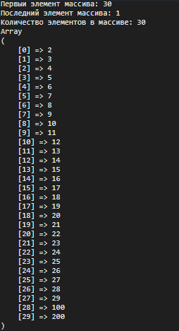

Задача 6. Використовуючі управляючі конструкції, створити масив та запонити його випадковими числами. Вивести парні числа з масиву.

|  |
| --- |
| <?php  for($i=0;$i<10;$i++){  $mas[]=rand(0,10);  }  print_r( $mas);  echo "\nЧётные числа: ";  foreach ($mas as $key => $value) {  if ($value % 2) {  continue;  }  else  {  echo $mas[$key]," ";  }  }  ?> |

Результат виконання програми:

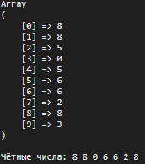

Робота с файлами:

Задача 7. Створити файл input.txt та додати до нього якісь дані. Перевірити коректність відкриття файлу.

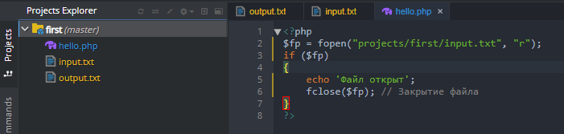

|  |
| --- |
| <?php  $fp = fopen("projects/first/input.txt", "r");  if ($fp)  {  echo 'Файл открыт';  fclose($fp); // Закрытие файла  }  ?> |

Результат виконання програми:



Завдання 3

Проект на GitHub

Підключення проекту до акаунту на GitHub та дослідження можливостей колаборації Git та Codenvy.

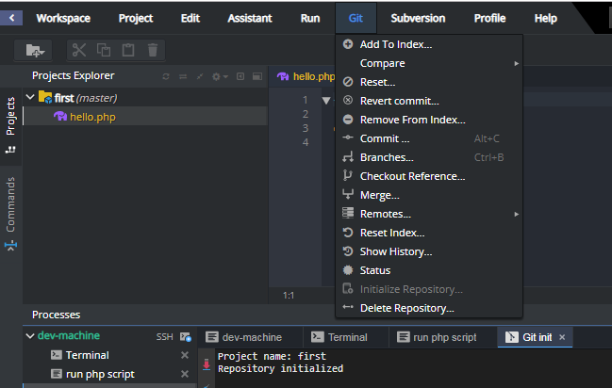

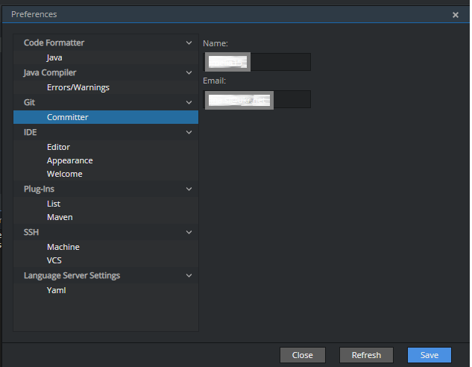

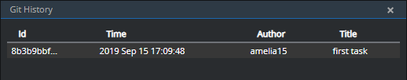



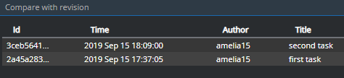

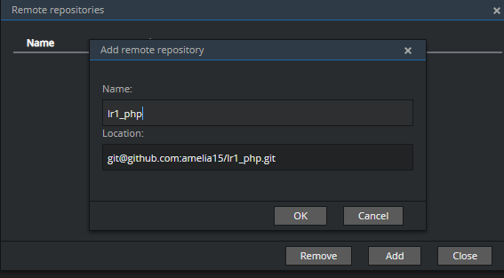

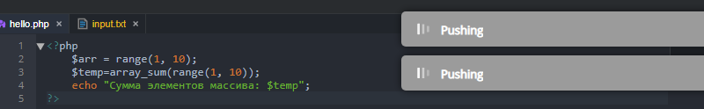

Вигляд проекту на Github:

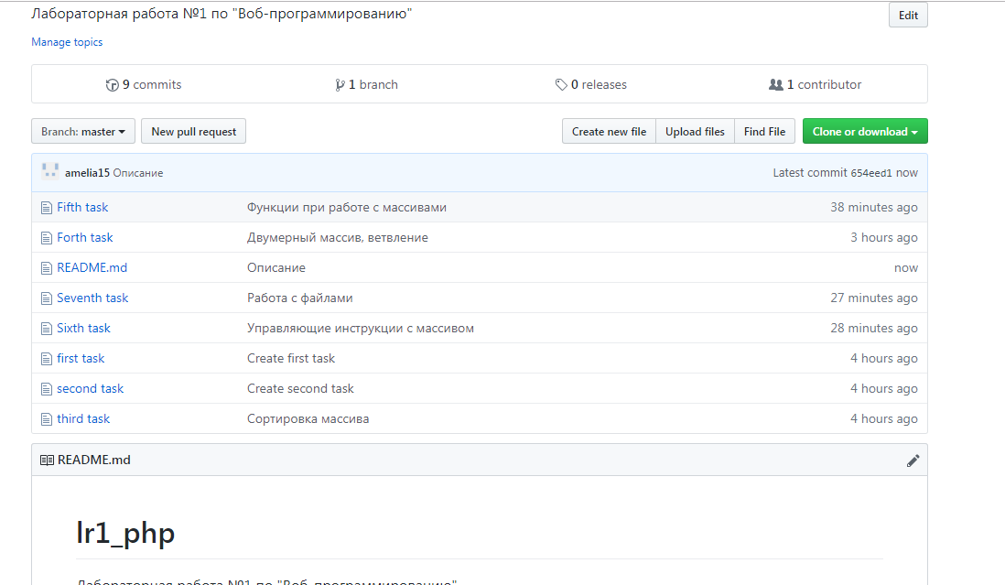

Висновки:

Під час виконання лабораторної роботи були отримані первинні практичні навики розробки вебдодатків на мові програмування PHP.

Я ознайомилася з синтаксисом мови PHP. На прикладі практичних задач я попрактикувала отримані теоретичні знання.

Окрему увагу, я приділила також особливостям роботи з середою розробки на мові PHP та системі контролю версій GitHub.

Таким чином, мета лабораторної роботи була досягнута.